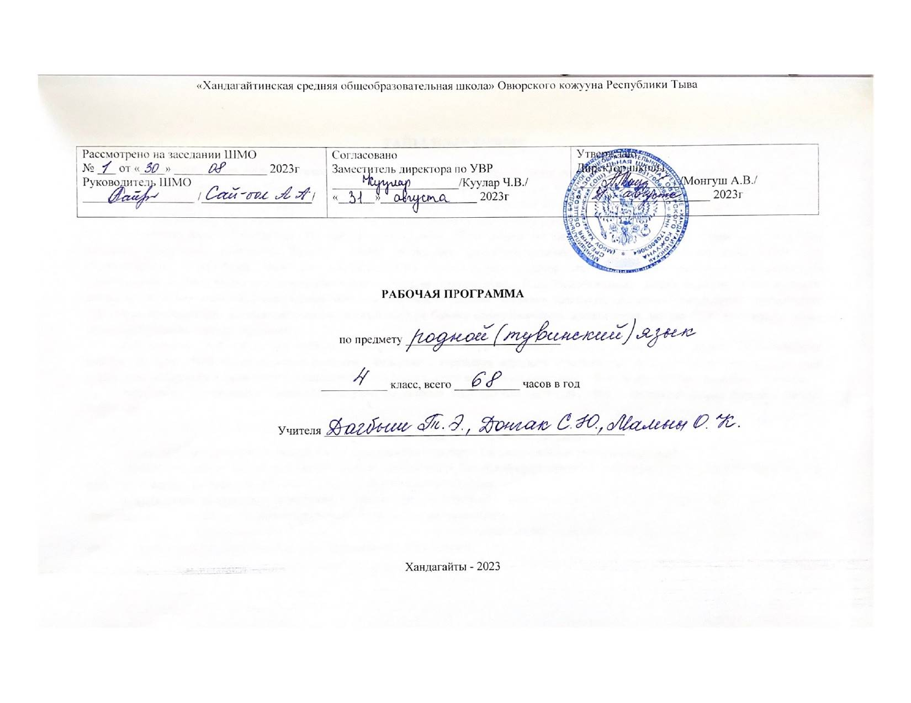
ТАЙЫЛБЫР БИЖИК

4-ку класстың «Тыва дыл» эртеминге программазын Тыва Республиканың ниити өөредилгезиниң эге школага 1-4 класстарга тыва дыл талазы-биле күрүне стандарттарынга дүүштүр Александра Касхоевна Ойдан-оол, Эртине Деспижековна Ондар, Наталья Чоодуевна Дамбаныы-биле тургускан. Ук программа Тыва Республиканыңөөредилге, эртем болгаш аныяктар политиказының яамызының өөредилге-методиктиг чөвүлелиниң чөпшээрели-биле 2008 чылда чырыкче парлаттынып үндүртүнген.
Өөредиглиг план Э.Д.Ондарның «Методиктиг сүмелериниң» (Дөрт чылдыг эге школаның 4-ку клазының «Тыва дыл» ному-биле ажылдаар башкыларга дузаламчы. Кызыл – 1988ч) дузазы-биле ажыглаттынмышаан, уругларның шиңгээдип алган билиглерин, мергежилдерин, чаңчылдарын тыва дыл программазының негелделеринге дүүштүр эге класс башкыларынга А.А.Алдын-оолдуң «Диктантылар болгаш эдертиглер чыындызы»- биле хынаарын сүмелеп турар. Тыва Республиканың ниити өөредилгезинин национал девискээр кезээ 4-ку класс өөреникчилериниң ниити сайзыралынче, оларның билииниң практиктиг болурунче угланмышаан, программаны тургузарда эртемнииниң, дес-дараалашкааның, көргүзүглүүнүң болгаш коммуникативтиг принциптерге даянып база уругларның назы-харын барымдаалап тургаш тургускан.
4-ку класска А.К. Ойдан-оол, А.М. Белек-Баир «Тыва дыл» номун Тыва Республиканың ниити болгаш профессионал ооредилге яамызы бадылап, 2010 чылда парладып үндүрген. Федералдыг куруненин ооредилге стандартынын негелделеринге дууштур тургускан шенелделиг ундурулгени Тыва Республиканын ооредилге болгаш эртем яамызынын сумелээни – биле номну 2020 чылда парлап ундурген.
Ажылчын программаны Хандагайты ортумак шолазынын 2020 чылдын август 31, 80а дугаарлыг саавыр бижикке даянып тургускан.

Программаның унелиг кол угланыышкыннары
«Тыва дыл» деп эртемни эге школанын 2-4 класстарынга ооредирин барымдаалаан кол угланыышкыннары:
- Оореникчилернин чогаадыкчы болгаш интеллектуалдыг шаан, бар курлавырын, сундузун, сонуургалын даштыкы хурээлелге, улусчу культурага, торээн дылынга, улусчу педагогикага даянып тургаш сайзырадыр;
- Ал-бодунга, ог-булезинге, торелдеринге, чонунга, социал хурээлелге, кижи торелгетенге, бугу делегейге хундуткел болгаш олар дээш харысаалга оореникчинин сагыш-чурумундан илерээр кылдыр кижизидер;
- Билигнин, шингээдилгенин болгаш дуржулганын, ол ышкаш ооредилгенин янзы-буру хевирлеринин системазын уругларнын этнопсихологтуг онзагайларын болгаш назы-харын барымдаалап чедирер;
- Уругларнын айыыл чок чоруун хандырар, мага-бодунун болгаш психиктиг кадыкшылын улусчу дидактика аргалары-биле камгалаар, быжыктырар;
- Уругнун бот-тускайлан онзагайларын кадагалаар болгаш анаа деткимче коргузер.
4-ку класска тыва дылды ооредириниң кол сорулгалары:
1. Уругларны медерелдии-биле шын номчуур, бижиир болгаш шын чугааланыр кылдыр ооредир;
2. Оларга торээн дыл болгаш литература талазы-биле эге билиглерни бээр;
3. Уругларны ном ажыглаарынга чаңчыктырар болгаш оларның дылга сонуургалын, номчулгаже болгаш билиглерже чүткүлүн хайныктырар;
4. Номчулга болгаш бижилге-биле холбаштыр бойдусту, ниитилел амыдыралын хайгаараарынга үндезилээш, өөреникчилерни материалистиг узел-бодал-биле чепсеглээр; 5. Уругларны мораль болгаш этика талазы-биле кижизидер; 6. Ооренип турар чүүлдерни сайгарып, болүктеп деннеп, түннеп билиринге, оларның иштинден кол болгаш чугула чуулдерни тып, тайылбырлаарынга оореникчилерни чаңчыктырар.

4-ку класска тыва дыл программазын шингээткенинин туннелинде:
Оореникчилерниң бот-тускайлан хевирлеттинген турары:
-Торээн дылывыс харылзажырынын база мээ–медереливисниң шынарын коргүзериниң колчепсээ;
-Торээн дыл национал культуравыстың кол болуушкуну;
-Сагыш-сеткилди, бодалдарны илередиринге дылдың бай-байлаан, уран-чечен аргаларын чоптүг ажыглап билири;
- Торээн дылын улаштыр оорениринге сонуургалын оттурары;
- Аас болгаш бижимел чугаага дылдың уран-чечен аргаларын чедимчелиг ажыглап билири.
Оореникчилерниң билииниң хевирлеттинери:
-Торээн дылын сайзырадырынга. ону кадагалап арттырарынга оореникчинин бот киржилгези;
- Аас чугаага дылдынуран-чечен аргаларын эстетиктиг талазынче угландырары.

Оореникчилернин билиинин хевирлеттинери:
-Торээн дылының бугу уннерин болгаш ужуктерин, оларның кол ылгалын билген ужурлуг.
-Состерде уннерни ылгап, оларның туружун тодарадып билир.
-Ажык, ажык эвес уннерни болгаш ужуктерни, кыска, узун ажык уннерни болгаш ужуктерни бот-боттарындан ылгап шыдаар.
-Домактарның болгаш состерниң анализ-синтезтиг сайгарылгазын кылып, домактардан состерни ылгап тывар.
- Состерни слогтарга чарып болгаш слог аайы-биле кожуруп билир.
- Алфавиттиң ужуктерин, оларның туружун билир.
- Домактарның чугула кежигуннерин тып болгаш шыйып билир.
-Бижимел болгаш парламал шрифт-биле бижиттинген состерни, домактарны иштинде слогтап адап тура, шын дужуруп бижиири.
-Домак эгезинге улуг ужукту бижиир, соолүнге улуг секти, айтырыг, кыйгырыг демдектерин херек таварылгаларда салып билир.
- Хуу чүве аттарынга улуг ужук бижиир.
- Торел состерни болүктеп, тып билир болгаш дазылын ангылап билир.
- Кым? чүү? кымнар? чулер? кандыг? чүлүг? канчап тур? деп айтырыгларны ылгап билир.
- Харылзаалыг чугаа тургузуп билир.
- 70-120 состен тургустунган эдертигни бижип билир.
Оореникчилерниң предметтиг хевирлеттинген турары:
- Чаа материалды ханы билип алырынче угланган ажылдарны; номчулга, бижилге, уругларны янзы–бүрү бот- ажылдары, чугаасайзырадылгазы.
- Уннер болгаш ужуктерни ылгап билири.
- Ажык болгаш ажык эвес уннерни ылгап билири.
- Состерни слогтарга чарары.
- Состү шын кужуруп билири.
- Алфавитте ужуктерниң туружун болгаш ооң ужур-дузазын билири.
- Медээ, айтырыг, кыйгырыг домактарын ылгап болгаш чогаадып билири.
Оореникчилерниң метапредметтиг хевирлеттинген турары:
А) Ушкарып-башкарарынын:
Чогуур деннелге хевирлеттинген турар ужурлуг чүүлдери:
- Ооренип турар эртеминиң тема, болүк аайы-биле кол сорулгаларын,утказын угаап билири;
- Башкынын удуртулгазы-биле бердинген даалгаларны күүседип ооренири;
-бот хыналданы, удур-дедир хыналданы болгаш орфографтыг,пунктуациалыг частырыгларны тып билирин боттандырар.
Оореникчилерниң хевирлеттинген турары:
- Ооренген темазынга алган билиглерин түңнеп болгаш үнелеп билирин боттандырары;
- Тыва дылдын негелдери-биле өөренип алган дүрүмнерин ажыглап билири.
Б)Чогуур деннелге хевирлеттинген турар ужурлуг чуулдери:
- Ооредилге даалгаларын күүседип турар үеде херек ужурлуг медээлерни немелде номнар, статьялар болгаш энциклопедиялардан тып билири;
-бодунуң назы-харынга дүүштүр янзы-буру словарьларга, справочниктерга даянып билири;
-дылдың негелдерин күүседирде янзы-бүуру схемаларны, модельдерни, символ- демдектерни ажыглап билири
-белен таблицаларны, схемаларны, созүглелдерни немээри
-дылдын адырлары: үн, үжүк, сос тургузуу, чугаа кезээ, домак кежигүнү, бодүүн домак дугайында алган билиглерин деннеп, болүктеп, тып, ажыглап билири;
-алган билиглерин план болгаш таблица дузазы-биле системажыдып, болүктеп, түннеп билири;
- состе орфограммаларны янзы-бүрү аргалар-биле хынап билири;
- номчаан созүглелдериниң кол утказын ылгап үндүрери;
- бодунуң чугаазын тода болгаш билдингир кылдыр дыңнакчыга дамчыдып билири;
Оореникчилерниңбилииниң хевирлеттинген турары болгаш ооренип алыр аргалары:
- Библиотека болгаш Интернет дузазы-биле херек билиглерни тып, ажыглап билири;
- Аас болгаш бижимел чугааны шын болгаш медерелдии-биле тургузуп билири;
- Болуушкуннарны логиктиг (бодамчалыг) сайгарылгага даянып дамчыдып билири;
- Алган медээлерни сайгарып, критикалап билири;
В) Коммуникативтиг
Чогуур деннелге хевирлеттинген турар ужурлуг чүүлдери:
- аас чугаага диологту ажыглап билири;
- ангы-ангы бодалдарны онренип, сайгарып билири болгаш чаңгыс аай түңнелге келиринге өөредири;
- бот туружун болгаш бодалын быжыглап чаңчыгары;
- билдинмес чүүлеринге айтырыгларны салып билири;
- коммуникативтиг сорулгаларны шиитпирлээринге дылдың аргаларын чедимчелиг ажыглаары;
Оореникчилерниңбилиглериниң хевирлеттинген турары болгаш ооренип алыр аргалары:
- коммуникативтиг сорулгаларны дыңнакчыга тода, дорт, дес-дараалашкаа-биле медээни, билигни чедирери;
-удур-дедир хыналда үезинде бот-боттарынга дузаны үезинде чедирип билири болгаш коммуникативтиг сорулгаларны шиитпирлээринге дылдың аргаларын чедимчелиг ажыглаары.

Өѳредилге - темалыг планы.

Кезектин № | Кезектин темазы | Шактары | Хыналда ажылдарнын саны
1 | Катаптаашкын. | 10 ш | 1ш
2 | Домак | 14 ш | 1ш
3 | Чугаа кезектери | 36 ш | 2ш
4 | Чыл тончузунде катаптаашкын | 8 ш | 1ш

Тыва дыл кичээлинин календарь – тематиктиг планы.

Кичээлдин темазы |  | Шагы | План-биле эрттирген хуну | Херек кырында эрттирген хуну
1-ги улдун-16ш
 | Катаптаашкын 10 ш.
1. | Ном-биле таныжылга.Кустун айы, амыр-менди!. | 1
2. | Фонетика. Уннер болгаш ужуктер. Слог | 1
3. | Ажык эвес уннерни дакпырлап бижиири. | 1
4. | Куштуг болгаш кошкак ажык эвес уннер | 1
5. | Куштуг болгаш кошкак ажык эвес уннер | 1
6. | Домак. Домактын чугула болгаш ийиги черге кежигуннери | 1
7 | Домак. Домактын чугула болгаш ийиги черге кежигуннери (ар 39) | 1
8. | Созуглел. Созуглелдин ады,темазы болгаш кол бодалы. | 1
9 | Созуглел. Созуглелдин хевирлери. | 1
10 | Хыналда диктант"Катаптаашкын" | 1
 | Домак 14 ш
11 | Частырыглар-биле ажыл. Домак. Бодуун домак | 1
12 | Домак. Нарын домак. | 1
13 | Чангыс аймак кежигуннерлиг домактар | 1
14 | Чангыс аймак кежигуннернин холбажыр аргалары | 1
15 | Дорт чугаалыг домактар. | 1
16 | Чугаа сайзырадылгазы, Эдертиг | 1
2-ги улдун-16ш
17 | Диалог | 1
18 | Адалга | 1
19 | Сос тургузуу. Кожумактар | 1
20 | Чогаадылга кожумактары | 1
21 | Оскертилге кожумактарв | 1
22 | Дефистеп бижии нарын состер | 1
23 | Сос тургузуу. Дазыл | 1
24 | Хыналда диктант | 1
 | Чуве ады-13 ш
25 | Частырыглар- биле ажыл. Чуве ады. Чуве адынын утказы | 1
26 | Чуве адынын утказы. Чуве адынын сайгарылгазы. | 1
27 | Чуве аттарынын падежтерге оскерлири. Чангыстын саны. | 1
28 | Адаарынын падежи. Хамаарыштырарынын падежи | 1
29 | Бээринин падежи. Онаарынын падежи | 1
30 | Турарынын падежи Унеринин падежи | 1
31 | Углаарынын падежи | 1
32 | Хыналда диктант | 1
3-ку улдун-22ш
33 | Хойнун санында чуве аттарынын падежтерге оскерлири | 1
34 | Чуве адынын хамаарылга хевири | 1
35 | Чугаа сайзырадылгазы. Чурук-биле ажыл "Мергеннин хаактап ооренгени" | 1
36 | Орус дылдан улегерлеп алган состернин падежтерге оскерлири | 1
 | Демдек ады- 6 ш
37 | Демдек ады. Демдек адынын утказы. | 1
38 | Укталбаан болгаш укталган демдек аттары Демдек адынын сайгарылгазы | 1
39 | Удурланышкак уткалыг демдек аттары. | 1
40 | Чоок уткалыг демдек аттары. | 1
41 | Чугаа сайзырадылгазы. Эдертиг | 1
 | Сан ады -1 ш
42 | Сан адынын утказы. Сан адын сайгарарынын чуруму | 1
 | Ат орну-4 ш
43 | Арыннын ат орну. Ат орнун сайгарары. | 1
44 | Арыннын ат оруннарынын падежтерге оскерлири (чангыстын саны) | 1
45 | Чугаа сайзырадылгазы. Чогаадыг "Кыжын куштарга болгаш дириг амытаннарга мээн дузам" ар. 142 | 1
 | Кылыг созу-11 ш
46 | . Кылыг созунын утказы. | 1
47 | Кылыг созунун уелерге, арыннарга болгаш саннарга оскерлири. | 1
48 | Кылыг созунун болур болгаш болбас хевирлери | 1
49 | Кылыг созунун амгы уези | 1
50 | Кылыг созунун эрткен уези | 1
51 | Кылыг созунун келир уези | 1
52 | Кылыг созунун дужаал хевири | 1
53 | Кылыг созунун даар хевири | 1
54 | "Кылыг созу" деп темага хыналда диктант | 1
4-ку улдун-14 ш
 | Наречие-1 ш
55 | Наречие. Наречиени сайгарары | 1
 | Чыл дургузунда ооренгенин катаптаары
56 | Домак | 1
57 | Бодуун болгаш нарын домактар-биле ажыл | 1
58 | Сос. Состун тургузуу. | 1
59 | Кошкак ыыткыр болгаш кошкак дулей ажык эвес уннерни шын бижиири. | 1
60 | Чугаа кезектери. Чуве ады. | 1
61 | Демдек ады | 1
62 | Кылыг созу | 1
63 | Кылыг созу | 1
64 | Чыл дургузунга ооренгенинге туннел хыналда ажыл. | 1
65 | Чугаа сайзырадылгазы .Эдертиг | 1
66 | Чугаа кезектеринге морфологтуг сайгарылгага практиктиг ажыл | 1
67 | Созуглел- биле ажыл арын 185-187 | 1
68 | Катаптаашкын. | 11

4 –ку класска «Тыва дыл» деп эртемнин материал-техниктиг хандырылгазы:
Башкыга:
1). Ооредилге программазы ТР-нын ооредилге, эртем болгаш аныяктар политиказынгын яамызы. Национал школа хогжудер институт. Тыва дыл 1-4 класстар Куруне стандарты Кызыл-2008.
2). «Тыва дыл» дорт чылдыг эге школанын 4-ку клазынга ооредилге ному, автору: А.К. Ойдан-оол, А.М. Белек-Баир, Л.Х.Ооржак.
3). Диктантылар чыындызы 4 чылдыг школанын 1-4 класстарынга, автору: А.А. Алдын-оол.
4). Эдертиглер чыындызы 4 чылдыг эге школанын 2-4 класстарынга, автору: А.А. Алдын-оол.
5). Тыва дылга тестилер ному.
6). 3-4 класстарга ооредилге таблицалары.
7). Карточкала, перфокарталар.
8). Компьютер, проектор, экран, принтер.
Оореникчилерге:
1). Тыва дыл Дорт чылдыг эге школанын 4-ку клазынга ооредилге ному- автору: А.К. Ойдан-оол, А.М. Белек-Баир, Л.Х.Ооржак

Тыва дыл кичээлинин программазынга эдилгелер арны, 2023-2024 өѳредилге чылы.

 | Эдилге херек кичээлдер |  |  |  | Эттинген кичээлдер
Ай,  хуну | Кичээлдин  дугаары | Кичээлдин темазы |  | Эрткен ай,  хуну | чылдагааны | Эткен аргазы
Ай,  хуну | Кичээлдин  дугаары | план | факт | Эрткен ай,  хуну | чылдагааны | Эткен аргазы

